
Урок 56. Труд ремесленника. Игрушки делать тоже мастерство
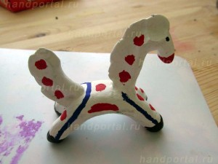
Опыт 1
Цель: изготовление из глины дымковской игрушки.
Материалы и оборудование:
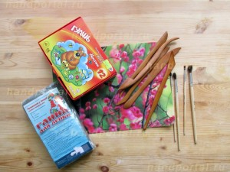
- глина;
- клеенка;
- мокрая тряпочка;
- стеки (пластмассовые ножи);
- краски.
Процесс:
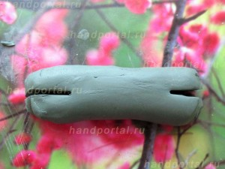
Делаем заготовку для туловища
Раскатываем небольшую толстую колбаску длиной 6-7 см. Немного приплющиваем ее к клеенке. Стекой с двух сторон делаем надрезы, как показано на рисунке.

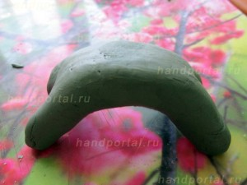
Формируем туловище фигурки
Берем колбаску и сгибаем ее в дугу. Разводим концы колбаски – после разреза их получилось по два на каждую сторону колбаски – и ставим колбаску на «ноги». Немного формируем их и выравниваем. Это будет туловище лошадки.
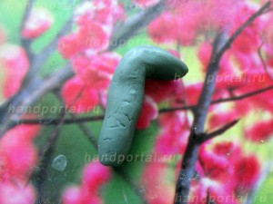
Делаем шею и голову
Раскатываем колбаску такой же примерно длины, как и в Шаге1, только в полтора раза тоньше. Ее прищипывать не нужно. Сгибаем один ее конец перпендикулярно основной части колбаски, формируя голову лошадки.

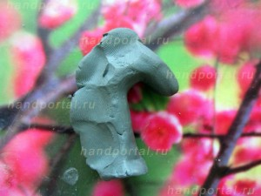
"Защипываем" гриву лошадки
Показываем ребенку прием лепки – «защипывания»: пальцами расплюскиваем одну сторону колбаски, формируя гриву лошадки.
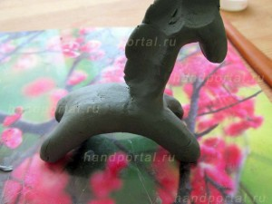
Лепим голову к туловищу
Прилепляем получившуюся верхнюю часть лошадки к туловищу. Чтобы она не отвалилась после высыхания, обмакиваем пальцы в воду и «примазываем» стыки частей поделки.
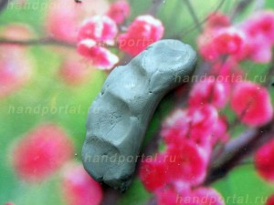
Делаем хвост "защепами"
Таким же образом, только без сгибания одного конца колбаски, делаем хвост лошадки.

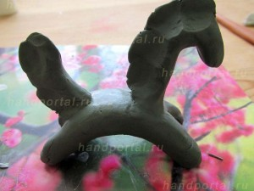
Фигурка лошадки
«Примазываем» хвост к лошадке. Вот что у нас получилось:

Грунтуем лошадку белой краской, ждем высыхания и раскрашиваем используя приемы дымковской росписи – точечные нанесения пятен, прямые линии и т.д. Вот такая лошадка у вас получится

